四川省达州中学高2018级高一第二阶段测试
物理试卷
命题人：陈龙 审题人：
注意事项：
1、答题前填好自己的姓名、班级、考号等信息。
1、请将答案正确填写在答题卡上，且答题卡上做到卷面整洁。
2、考试时间90分钟，试题总分100分。
第I卷（选择题，总分46分）
- 选择题（1~10题每题只有一个选项正确，每题3分；11~14题每题有两个及以上选项正确，每题4分，选对不全得2分。）
1、在物理学的发展过程中，物理学家们探索出了物理学的许多研究方法，下列有关物理学研究方法的叙述中不正确的是
A．伽利略利用斜面研究自由落体运动时，使用了“外推”的方法，即当斜面的倾角为90°时，物体在斜面上的运动就变成了自由落体运动
B．重心，合力等概念的建立都体现了等效替代的思想
C．物理模型在物理学的研究中起了重要作用，其中“轻绳”“光滑的轻滑轮”“轻弹簧”等都是理想化模型，但“质点”不属于理想化模型
D．根据速度定义式v＝，当△t足够小时，就可以表示物体在某时刻的瞬时速度，该定义应用了极限思想方法
2、以下关于位移、速度、加速度的说法正确的是
A.物体速度变化率越大，加速度越大
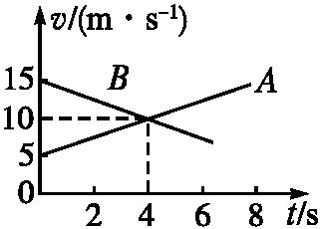
可能不不可能3、如图所示是A、B两个物体在同一直线上运动的速度－时间图像,则
A.A、B运动方向相反
B. A、B的加速度相同
C. 0~4 s内,A、B的位移相同
D. t=4 s时,A、B的速度相同
4、某质点做匀减速直线运动,依次经过A、B、C三点,最后停在D点,如图所示.相邻两点间的时间间隔相等，则下列说法正确的是
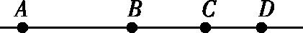
A.$\left|\text{AD}\right|:\left|\text{BD}\right|:\left|\text{CD}\right|=5:3:1$
B.$\left|\text{AD}\right|:\left|\text{BD}\right|:\left|\text{CD}\right|=3:2:1$
C.质点在各点的速度大小之比为$v_{A}:v_{B}:v_{C}=3:2:1$
D.质点在各点的速度大小之比为$v_{A}:v_{B}:v_{C}=\left(\sqrt{3}−\sqrt{2}\right):\left(\sqrt{2}−1\right):1$
5、0~100km/h加速（汽车从静止加速到100km/h所用的最短时间）和100km/h~0制动（汽车速度从100km/h减速到零所运动的最短距离）是衡量汽车性能的重要参数组成部分，国产车近几年发展非常迅猛，比亚迪汽车就是国产车中发展迅速的代表之一。比亚迪公司的“唐新能源”汽车两个参数分别为：0~100km/h加速4.5s，100km/h~0制动37.87m。如果汽车加速、减速过程能够视为匀变速直线运动，则比亚迪“唐新能源”汽车
A.0~100km/h加速过程的加速度大小约为22m/s²
B.0~100km/h加速过程的加速度大小约为6m/s²
C.100km/h~0制动过程的加速度大小约为132m/s²
D.100km/h~0制动过程的制动时间约为0.7s
6、有两个大小不变的共点力F₁和F₂，它们合力的大小F_{合}随两力夹角的变化情况如图所示，则两力的大小为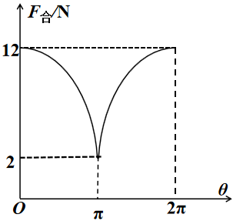
A．8 N 4 N B．6 N 10 N C．2 N 10 N D．7 N 5 N
7、有关摩擦力的以下说法中正确的是
A.摩擦力的方向与物体的运动方向一定在同一直线上
B.滑动摩擦力总是阻碍物体的相对运动
C.有弹力就有摩擦力，有摩擦力就有弹力
D.滑动摩擦力的方向可能与物体的相对运动方向相同
8、如图所示,木板P下端通过光滑铰链固定于水平地面上的O点，物体A放在木板上且处于静止状态。现使木板P绕O点逆时针时针缓慢旋转到虚线所示位置,物体A仍保持静止，与初始位置的情况相比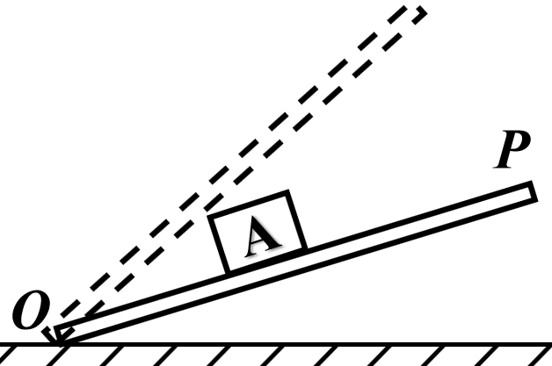
A．物体A受到的摩擦力增大了
B．物体A受到的摩擦力不变
C．木板对物体A的支持力增大
D．木板对物体A的作用力减小
达中校园的树木由两种颜色组成——金色和绿色金色的银杏树在无风的时候杏.07
A．1.2s B．0.5 s C．1 s D．2.5 s10、壁虎等动物的脚上有很多小的类似吸盘的结构，这些动物在爬行的时候，“小吸盘”能够吸住接触面，使得它们能很好的“压在”接触面上。如图所示，壁虎在竖直玻璃面上斜向上匀速爬行，关于它在此平面内的受力分析，下列图示中正确的是 C
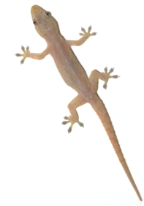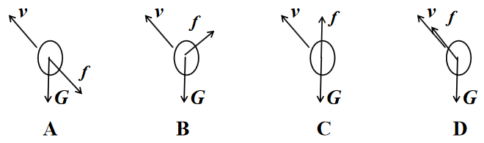
11、如图所示,将一轻质弹簧的一端固定在铁架台上,然后将最小刻度是毫米的刻度尺竖直放在弹簧一侧,刻度尺的0刻线与弹簧上端对齐,使弹簧下端的指针恰好落在刻度尺上.当弹簧下端挂一个50 g的砝码时，指针示数为L₁=3.10 cm;当弹簧下端挂两个50 g的砝码时,指针示数为L₂=5.60 cm.弹簧处于弹性限度内，取g=10 m/s².由此可知
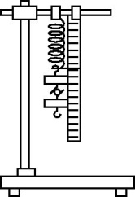
A.弹簧的原长是0.60 cm
B.弹簧的原长是1.60 cm
C.弹簧的劲度系数约为20 N/m
D.由于弹簧的原长未知,无法算出弹簧的劲度系数
12、水平的皮带传送装置如图所示，皮带的速度保持不变，物块以某一速度滑上皮带M端，开始时物块在皮带上滑动，当它到达N位置后停止相对滑动，随后就随皮带一起匀速运动，直到传送到目的地P端．在传送过程中，该物块受摩擦力的情况是
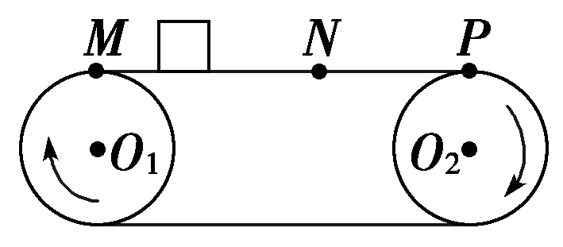
A．在NP段不受摩擦力
B．在NP段受水平向右的静摩擦力
C．在MN段可能受水平向右的滑动摩擦力
D．在MN段可能受水平向左的滑动摩擦力
13、如图所示，完全相同的两块砖AB质量均为m，两块砖并排着由左右两张竖直木板夹住，现用夹持装置将整体缓慢地提起，缓慢提升过程中砖块没有滑动，则
A.A与木板间的摩擦力大小为2mg
B.A与木板间的摩擦力大小为mg
C.A和B间有摩擦力
D.A、B间没有摩擦力
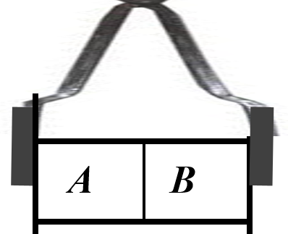
$\frac{x}{t}$匀加速加m/s²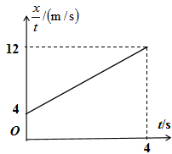匀加速直线运动速度小4m/s匀变速直线运动~4s内产生的位移为32m匀第4s末速度大小为20m/s第II卷（非选择题，总分54分）
二、实验题（每空3分，共18分）
15、如图甲所示，一同学在研究小车沿斜面向上的运动情况。同学将打点计时器（使用50Hz的220v交流电）固定在斜面底端（图中未画出），然后将纸带穿过打点计时器，一小车拖着纸带以某一初速度沿斜面向上运动，图乙是打点计时器打出的一条纸带。
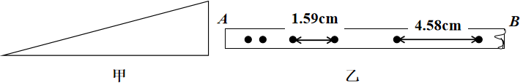
①实验过程没有任何错误，纸带上两相邻点之间还有4个点没有画出来，如果小车做匀变速运动，根据纸带数据可求出小车运动时的加速度大小为a= ▲ m/s²（结果保留2位小数）。
②根据纸带的情况可以推知小车与纸带的 ▲ （选填“A”或“B”）端相连。
答案：① 1.50 ② B

16、某实验探究小组探究弹力和弹簧伸长量的关系。

①将弹簧水平放置，用毫米刻度尺正确操作测出其自然长度如图甲所示，则弹簧的原长

L₀= ▲ cm。
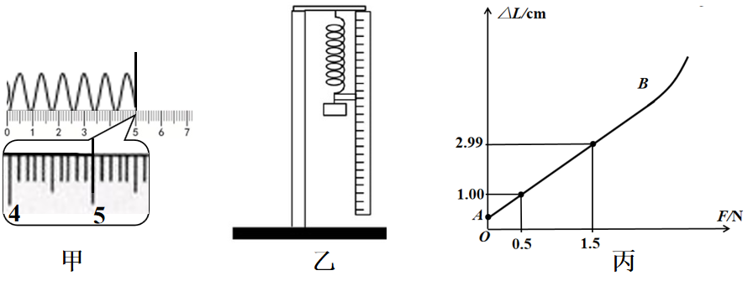
②然后按图乙所示自然悬挂弹簧，实验通过在弹簧下端悬挂钩码的方法来改变弹簧的弹力，读出弹簧下端指针所指的标尺刻度，即可知道弹簧的长度L，用△L=L-L₀表示弹簧的伸长量。通过实验获得的数据，实验小组作出了弹簧的△L-F图像如图丙所示。根据图丙可得出弹簧的劲度系数k = ▲ N/m（结果保留2位有效数字）
③实验小组分析图像过程中发现图线从B点开始发生了弯曲，图线B点过后发生弯曲的原因是 ▲
④实验小组发现图线，并没有过原点，出现了误差，没能得出弹力与伸长量严格成正比的结论，本误差属于 ▲ （选填“系统误差”或“偶然误差”）
答案：①5.00 ②50 ③所挂钩码的重力使弹簧超过了弹性限度 ④系统误差
三、解答题（要有必要的文字说明或者作图，书写规范。共36分）
17、（12分）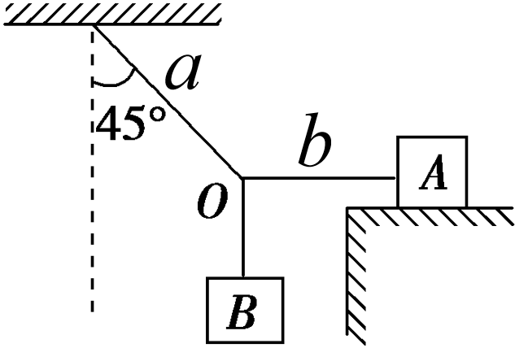
如图所示，物体A重力为100 N，物体B重力为20 N，三条绳子接于结点O，绳子b处于水平状态，绳子a与竖直方向成45°角，整个系统处于静止状态。（取$\sqrt{2}=1\text{.}\text{41}$）求：
（1）绳子a上的张力T大小，（2）物体A受到的静摩擦力？
解析：
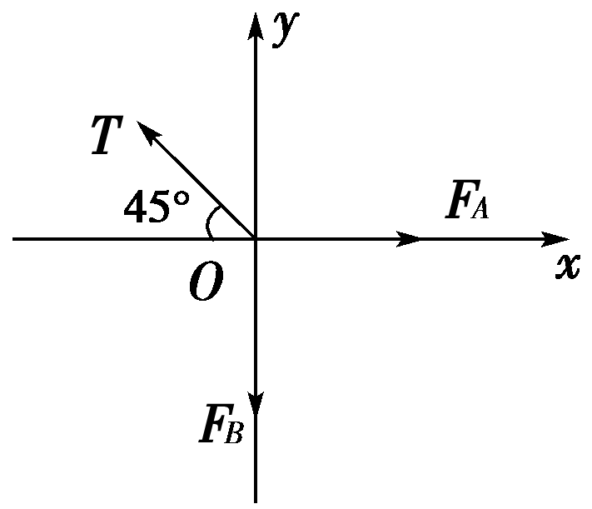
以结点O为研究对象，建立直角坐标系．
x轴上：F_{A}＝Tcos45°①.........................................................................................................2分
y轴上：F_{B}＝G_{B}＝Tsin45°②..................................................................................................2分
①②联立，得：T=$\text{20}\sqrt{2}$N=28.2N..................................................................................2分
F_{A}＝G_{B}tan45°
代入其值得F_{A}＝20 N ..................................................................................................2分
以A为研究对象，受力分析，可得f_{A}＝F′_{A}＝F_{A}＝20 N，.........................................2分
方向水平向右．.................................................................................................2分
答案：（1）28.2 N，（2）20 N，方向水平向右
18、（12分）如图甲所示，物块在拉力F=10N作用下沿粗糙水平面以v=2m/s做匀速运动。已知物块的质量m=4kg，从零时刻开始经t₁＝1.0s后撤去F，测得物块沿水平面运动的v—t图像如图乙所示。已知水平面上的物体只在滑动摩擦力作用下减速时，加速度大小为重力加速度的μ倍，g=10m/s²。求：
（1）物体与水平面间的摩擦因数μ。
（2）物体沿水平面运动的总位移。
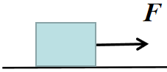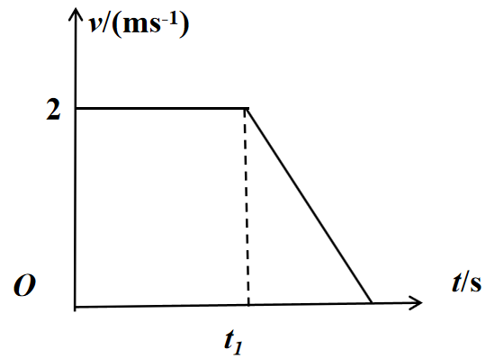
解：（1）根据物块的受力可知：
$F=f_{滑}=μ\text{mg}$................................................................3分
解得：μ=0.25................................................................2分
（2）由题知道物块减速的加速度大小a=μg=2.5 m/s²，..................................................1分
物块减速运动时间为$t_{2}=\frac{v}{a}$=0.8 s................................................................3分
所以$x={\text{vt}}_{1}+\frac{v}{2}t_{2}$=2.8 m................................................................3分
19、（12分）一辆轿车以v₁=54 km/h的速度匀速行驶在限速v₀=60 km/h的笔直公路上，由于天气原因路面上出现了一处“团雾”，经过“团雾”后轿车司机发现前方不远处有一同向行驶在自己所在车道的自行车，于是鸣笛示意让其回到自行车道，但是骑车人一手握自行车“龙头”，一手似乎拿着手机，耳朵还挂着耳机似乎没有听见鸣笛声，没有表现出变道的意思，仍然以v₂=18 km/h的速度向前匀速行驶，于是轿车司机立即刹车，此时轿车距自行车S₀=11m，已知轿车加速、减速的加速度大小均为a=5 m/s²。（忽略轿车的反应时间）
求：（1）从轿车刹车开始至减速到与自行车速度相同所经过时间t₁为多少？
（2）轿车司机能否避免车祸的发生？请用数据说明原因。
（3）由于轿车司机受到惊吓，轿车减速到零后停留了t'=10s，随后再加速到原速度做匀速运动，整个过程轿车所耽误的时间△t为多少？
（4）根据本题的情况，请你为人们给一些建议。

解：（1）设轿车减速到自行车速度的时间为t₁
则：$t_{1}=\frac{v_{1}−v_{2}}{a}$=2s，.......................................................................................2分
（2）在t₁时间内轿车位移$x_{轿}=\frac{v_{1}+v}{2}⋅t_{1}$=20m，....................................................1分
在t₁内自行车位移为$x_{自}=v_{2}⋅t_{1}$=10m....................................................1分
因为$x_{轿}<x_{自}+S_{0}$，所以轿车能够避免车祸发生。...............................1分
（3）作出轿车的v-t图像如图所示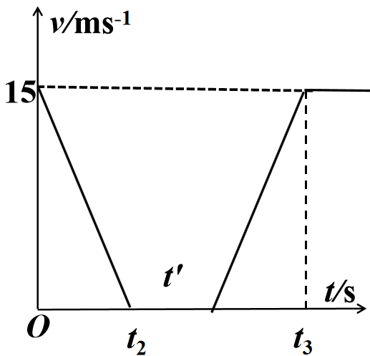
由图像解得轿车刹车时间t₂=$\frac{v_{1}}{a}=3$s，................................................................1分
根据题意知道，轿车从开始减速到再次回到原速度的时间为t₃=2t₂+t'=16s...........1分
在t₃时间里轿车比匀速行驶时少运动的位移$ΔS=\frac{1}{2}\left(t^{'}+t\right)v_{1}$=45m.....................1分
所以轿车耽误的时间为$Δt=\frac{ΔS}{v_{1}}$=13s...................................................................1分
（4）给人们的建议：①驾车时不要超速，②驾车时各行其道，③行人、自行车不要上机动车道，④大雾天气行车要减速慢行，⑤做事不能三心二意，⑥驾车、走路时都不能听歌、不能看视频、不能玩手机，⑦放下手机让生活回归正常等。（给出任意三条合理建议得3分，如有反党反社会主义等偏激言论者一律不得分）..............................................3分

